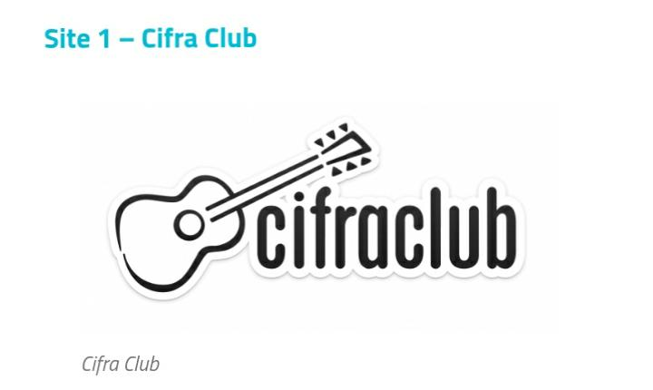

Vantagens:

Esse site é bem completo, possui um banco de cifras bem volumoso, o que é ótimo. Além disso, permite a rolagem automática da página, mudança de tom e algumas cifras possuem a opção de simplificar.

Desvantagens:

Acredito que a grande desvantagem desse banco é que ele é abastecido também pelos usuários. Por um lado permite a interação, mas por outro, abre margem para erros. Se você estranhar alguma nota na cifra, não desconfie do seu ouvido, tente retirá-la ou substitui-la.

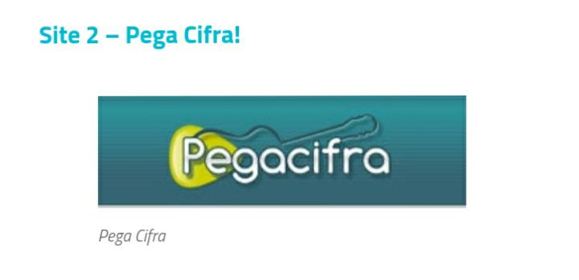

Vantagens:

Se você é canhoto, precisa conhecer esse site. O grande diferencial dele é esse mesmo. Nele você consegue visualizar os acordes para canhotos. É demais isso. Além disso ele lista os seus últimos acessos, o que facilita reencontrar uma cifra já tocada.

Desvantagens:

As cifras também são envidas por usuários, o que abrem margem para algumas falhas.



Vantagens:

O grande diferencial desse site é que nele você pode buscar as cifras por título ou autor, mas também pode buscar por ritmo! 😀 Nele, você vai conseguir verificar várias músicas dos ritmos Rock Balada e Xote, por exemplo, já explicados aqui no blog. Ele é alimentado por um profissional da escola, o que diminui a margem para falhas.

Desvantagens:

O banco não é tão grande quanto os dos demais sites apresentados, além disso, não há a possibilidade de mudança de tom ou a representação dos acordes.